Терморегулятор для парових систем
Роботу виконав: Балан Андрій Степанович, учень 11 класу Молодійського ліцею Чагорської сільської ради Чернівецького району Чернівецької області
Науковий керівник: Круліковька Олена Василівна, учитель математики Молодійського ліцею Чагорської сільської Чернівецького району Чернівецької області

Актуальність роботи: Сучасні парові системи широко використовуються в промисловості, енергетиці, харчовій і хімічній галузях, а також у системах опалення та гарячого водопостачання. Ефективне регулювання температури пари є критично важливим для забезпечення стабільної роботи обладнання, зменшення енергетичних втрат та підвищення рівня безпеки [1-5].
Традиційні механічні регулятори температури мають обмежену точність і швидкість реакції, що може призводити до перевитрат енергії та нестабільності процесів. У зв’язку з цим актуальним є розроблення сучасного терморегулятора для парових систем, який базується на цифрових методах контролю та автоматизації.
Запропонована система терморегулювання використовує електронні сенсори [6], мікроконтролер [7] та алгоритми адаптивного керування [8], що дозволяє досягти високої точності регулювання та енергоефективності. Впровадження такого пристрою сприятиме оптимізації витрат, продовженню терміну служби обладнання та підвищенню безпеки експлуатації парових систем.
Метою роботи є розроблення терморегулятора для парових систем на основі сучасної елементної бази та мікроконтролера.
Завдання наукової роботи: Дослідити та розробити схемотехнічне рішення терморегулятора для парових систем.
Методика дослідження: включає аналіз предметної області, теоретичне обґрунтування та розробку конструкції пристрою.
Передбачувані наукові результати:
Спосіб покращення регулювання для парових систем із врахуванням архітектури низькобюджетного мікроконтролера.
Ключові слова: терморегулювання, мікроконтролер, водяна пара.
Практична частина. Розроблюваний пристрій призначений для нагріву води до заданої температури, при якій температура пару, що утворюється над водою, підтримується на заданому рівні. Такий пристрій знаходить своє застосування в процесах, де важливо точно контролювати температуру, зокрема в кондитерській промисловості. Наприклад, одна з ключових потреб полягає в тому, щоб розігріти мед до потрібної текучості, не перегріваючи його, оскільки високі температури можуть призвести до утворення шкідливих речовин.
Для цього використовується метод нагріву на паровій бані, де температуру водяного пару контролюють для забезпечення безпечного і ефективного процесу нагріву.
Схема електрична структурна приладу регулювання температури водяного пару зображена на рисунку:
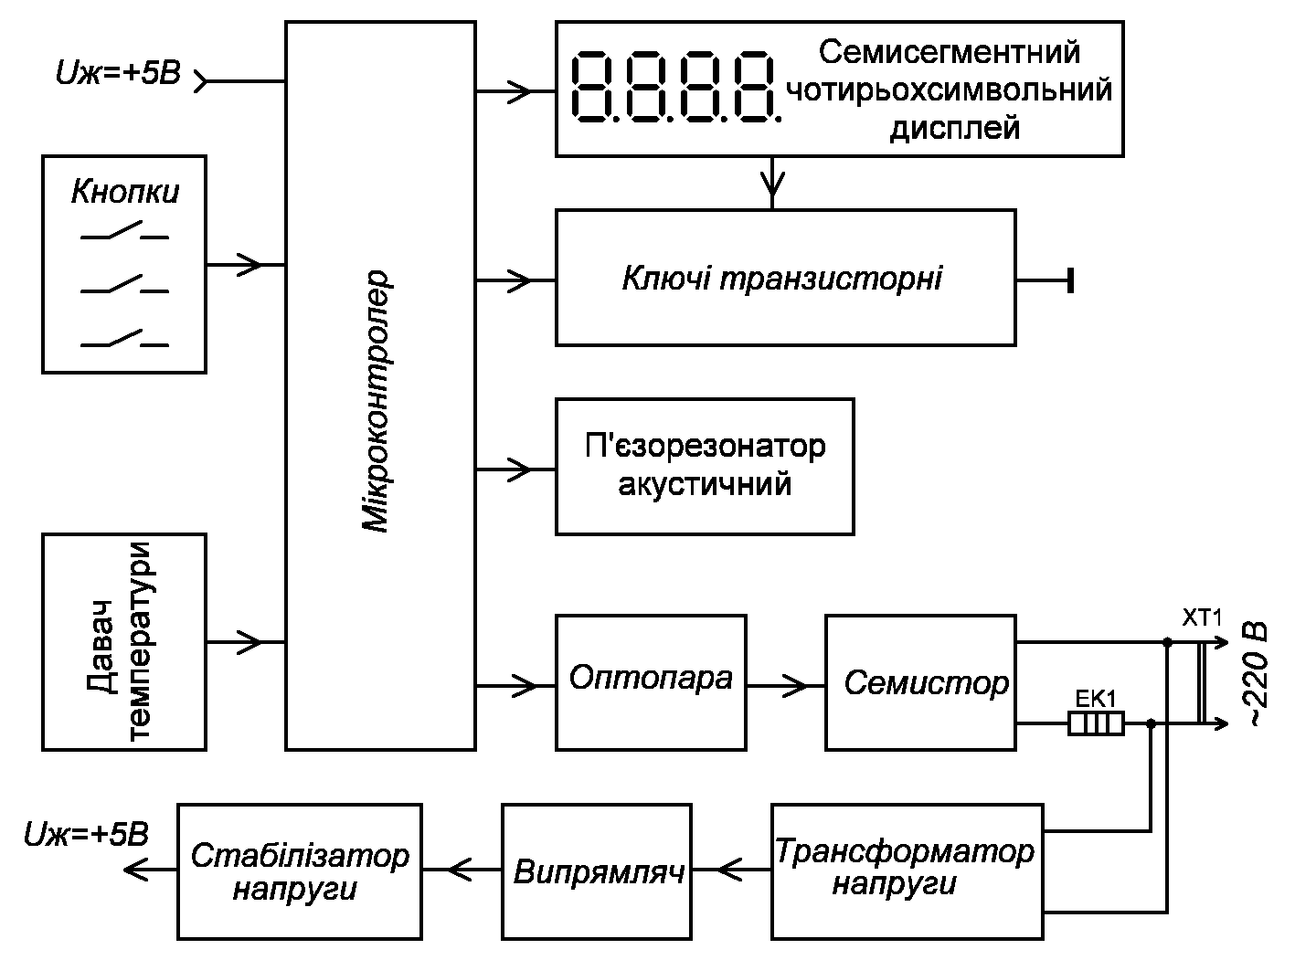
Пристрій складається з кількох ключових компонентів: мікроконтролера, датчика температури, оптопари, семистора, кнопок, чотирисегментного індикатора, транзисторних ключів, п’єзорезонатора, трансформатора, випрямляча та стабілізатора напруги.
Призначення пристрою — підтримка постійної температури пару, що знаходиться над водою. Для цього використовується електричний тепловий елемент (ТЕН) EK1, який нагріває воду. Температура пару вимірюється спеціальним датчиком, розташованим в точці, де необхідно здійснювати контроль. В результаті виконання завдання роботи було зібрано прилад зображений на рисунку.
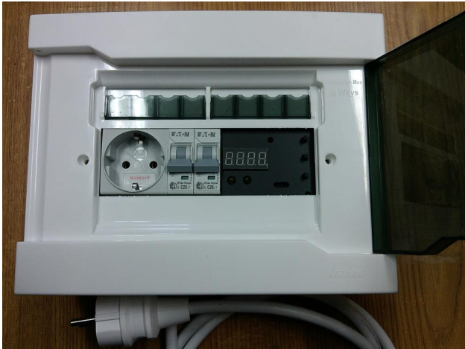
Процес роботи пристрою полягає наступним чином: мікроконтролер зчитує дані з цифрового датчика температури і, через оптопару, керує семистором, який вмикає нагрівальний елемент EK1. Нагрівний елемент живиться від мережі 220 В змінного струму. Регулювання температури відбувається за допомогою широтно-імпульсної модуляції (ШІМ) з періодом імпульсів 1 секунда і кроком зміни тривалості імпульсу 0,01 секунди.
Оптопара забезпечує гальванічну розв'язку між низьковольтними ланцюгами мікроконтролера та високовольтними ланцюгами нагрівного елементу. Поточне значення температури відображається на чотирисегментному індикаторі, з підсвічуванням, яке керується транзисторними ключами для забезпечення необхідного струму. Крім температури, на дисплеї також можуть відображатися час нагріву та відсоток ШІМ. Кнопки дозволяють вибирати режим відображення та задавати встановлену температуру.
Якщо протягом 5 секунд після встановлення температури не натискається жодна кнопка, пристрій автоматично зберігає задану температуру. П’єзорезонатор виробляє короткі звукові сигнали під час натискання кнопок. Для стабільної роботи пристрою використовується напруга 5 В постійного струму, що подається на мікроконтролер та датчик температури. Напруга мережі зменшується трансформатором до 12 В, випрямляється в постійну напругу, а потім стабілізується до 5 В для живлення пристрою.
Висновки
В результаті виконаної роботи розглянуто принципи регулювання та класифікацію законів регулювання. На основі аналізу завдання розроблено структурну та принципову схеми терморегулятора для парових систем. Проведено розрахунки вузлів приладу, в яких визначено номінали компонентів та плати друкованої та виготовлено лабораторний макет пристрою.
Список літератури
1.Корчемний М.О. Теоретичні основи автоматики: Навч. посібн./ М.О. Корчемний, П.Б. Клендій, М.В. Потапенко.– Тернопіль: Навчальна книга – Богдан, 2011.– 304 с.
2. Крутов В.І. Основи теорії автоматичного регулювання/ В.І. Крутов, Ф.І. Данилов, П.К. Кузник та ін..– М.: Машинобудування, 1984.– 368 с.
3. Попович М.Г. Теорія автоматичного регулювання, Підручник/ Попович М.Г., Ковальчук А.В..– Київ: Либідь, 2007.– 656 с.
4. Регулювальники з позиційним (релейним) законом регулювання [Електронний ресурс] – Режим доступу до ресурсу: https://studopedia.com.ua/1_285522_regulyuvalniki-z-pozitsiynim-releynim-zakonom-regulyuvannya.html
5. Головчук А.Ф. Автоматика теплових процесів: Навчальний посібник/ А.Ф. Головчук.– Дніпропетровськ: ДНУЗТ, 2015.– 54с.
6. Programmable Resolution 1-Wire Digital Thermometer [Електронний ресурс] – Режим доступу до ресурсу: https://datasheets.maximintegrated.com/en/ds/DS18B20.pdf
7. 8-bit Atmel with 8KBytes InSystem Programmable Flash [Електронний ресурс] – Режим доступу до ресурсу: https://ww1.microchip.com/downloads/en/DeviceDoc/Atmel-2486-8-bit-AVR-microcontroller-ATmega8_L_datasheet.pdf
8. LM78Lxx 100-mA Fixed Output Linear Regulator [Електронний ресурс] – Режим доступу до ресурсу: http://www.ti.com/lit/ds/symlink/lm78l.pdf

